ПЕРЕЧЕНЬ пустующих жилых домов, расположенных на территории
Подгорьевского сельсовета, подлежащих прямой продаже за одну базовую величину

В соответствии с Указом Президента Республики Беларусь от 24 марта 2021 г. № 116 «Об отчуждении жилых домов в сельской местности и совершенствовании работы с пустующими домами» и на основании решения Подгорьевского сельского исполнительного комитета от 28 ноября 2024 г. № 24-10 «О дальнейшем использовании путем прямой продажи пустующих жилых домов», Подгорьевским сельским исполнительным комитетом до 8 января 2025 г. принимаются заявки от претендентов на покупку пустующего жилого дома за одну базовую величину.
Заявку можно подать по адресу: Могилевская область, Могилевский район, д.Подгорье, ул. Центральная, 13а
Телефон для справок: +37533 302 34 39, 8(0222)745194
Претендентами на покупку пустующего жилого дома представляются лично либо через своих представителей следующие документы:
заявка на покупку пустующего жилого дома по форме, установленной Государственным комитетом по имуществу;
гражданином –копия документа, удостоверяющего личность, без нотариального засвидетельствования;
представителем гражданина – доверенность;
индивидуальным предпринимателем – копия свидетельства о государственной регистрации без нотариального засвидетельствования;
представителем или уполномоченным должностным лицом юридического лица Республики Беларусь – доверенность, выданная юридическим лицом, или документ, подтверждающий полномочия должностного лица, копии документов, подтверждающих государственную регистрацию юридического лица, без нотариального засвидетельствования, документ с указанием банковских реквизитов юридического лица;
представителем или уполномоченным должностным лицом иностранного юридического лица – копии учредительных документов и выписка из торгового реестра страны происхождения (выписка должна быть произведена в течение года до подачи заявки) либо иное эквивалентное доказательство юридического статуса в соответствии с законодательством страны происхождения с переводом на белорусский или русский язык (верность перевода или подлинность подписи переводчика должны быть засвидетельствованы нотариусом или лицом, уполномоченным совершать нотариальные действия), доверенность или документ, подтверждающий полномочия должностного лица, документ о финансовой состоятельности, выданный обслуживающим банком или иной кредитно-финансовой организацией, с переводом на белорусский или русский язык (верность перевода или подлинность подписи переводчика должны быть засвидетельствованы нотариусом или лицом, уполномоченным совершать нотариальные действия).
Документы, составленные за пределами Республики Беларусь в соответствии с законодательством иностранного государства, должны быть легализованы, если иное не предусмотрено законодательством.
В случае поступления двух и более заявок от претендентов на покупку пустующего жилого дома, его продажа будет осуществляться по результату аукциона

Кадастровый номер земельного участка
Адрес земельного участка | д. Голени 2, ул.Лесная, д.17
Площадь
Целевое назначение
Адрес жилого дома | д. Голени 2, ул.Лесная, д.17
Характеристика жилого дома:
Назначение | здание одноквартирного жилого дома
Площадь | 30 м²
Этажность, включая подземную часть | одноэтажное
Материал стен | бревенчатый
Степень износа | %
Инвентарный номер
Фото
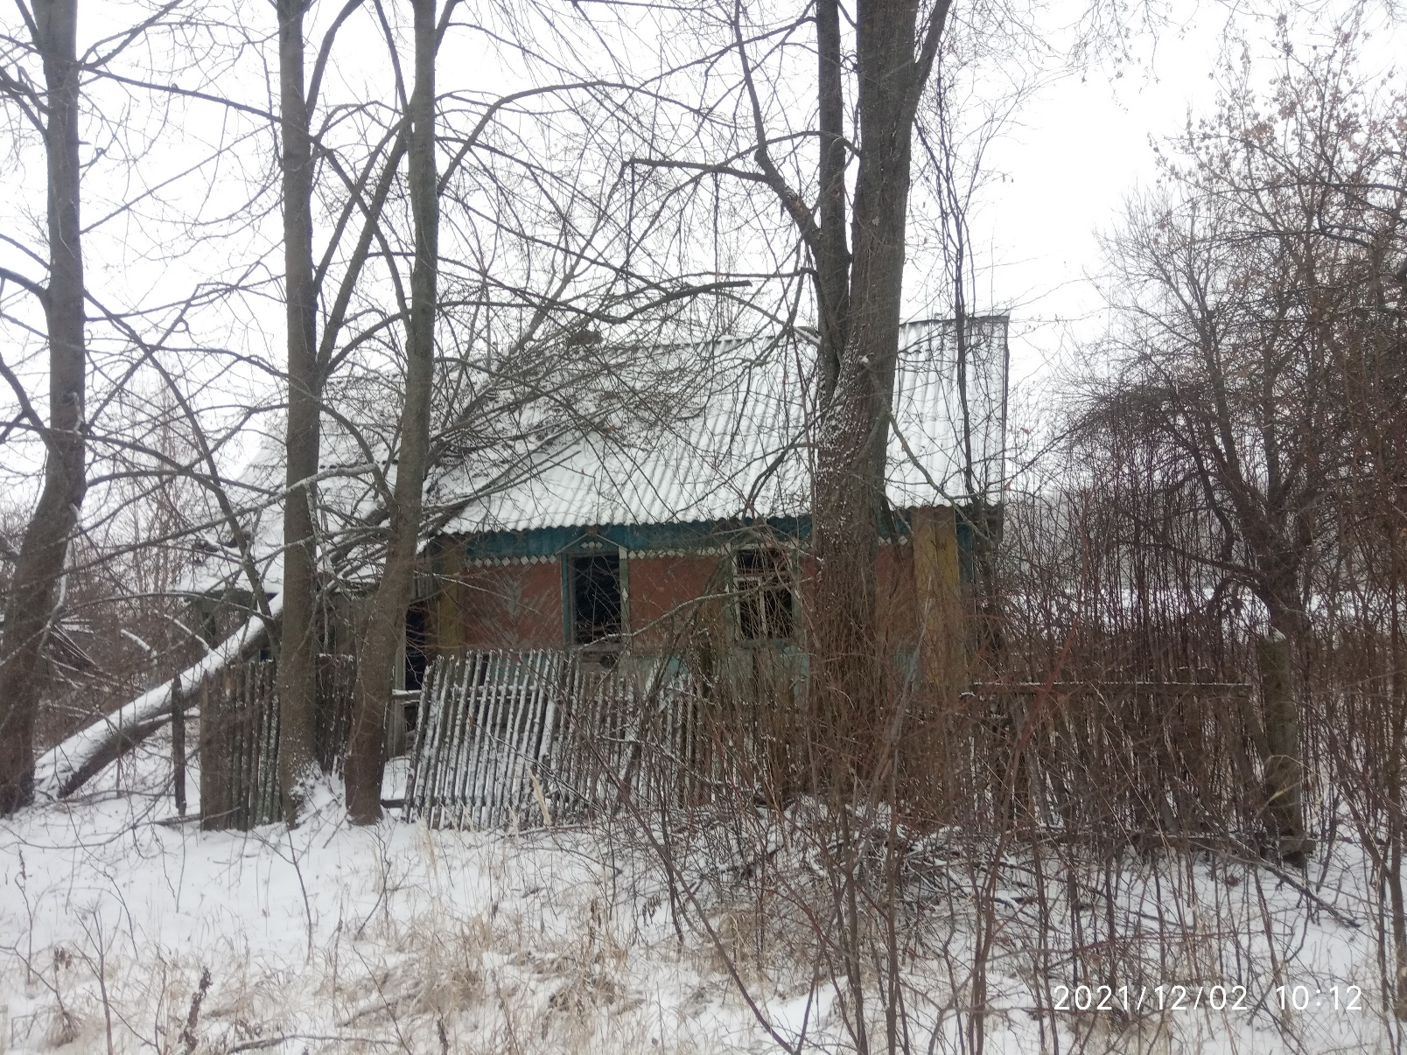

Кадастровый номер земельного участка | 724483602101000002
Адрес земельного участка | д. Голени 2, ул.Лесная, д.1а
Площадь | 0,1861 га
Целевое назначение | Для обслуживания жилого дома
Адрес жилого дома | д. Голени 2, ул.Лесная, д.1а
Характеристика жилого дома:
Назначение | здание одноквартирного жилого дома
Площадь | 19,6 м²
Этажность, включая подземную часть | одноэтажное
Материал стен | бревенчатый
Степень износа | %
Инвентарный номер | 700/C-52610
Фото
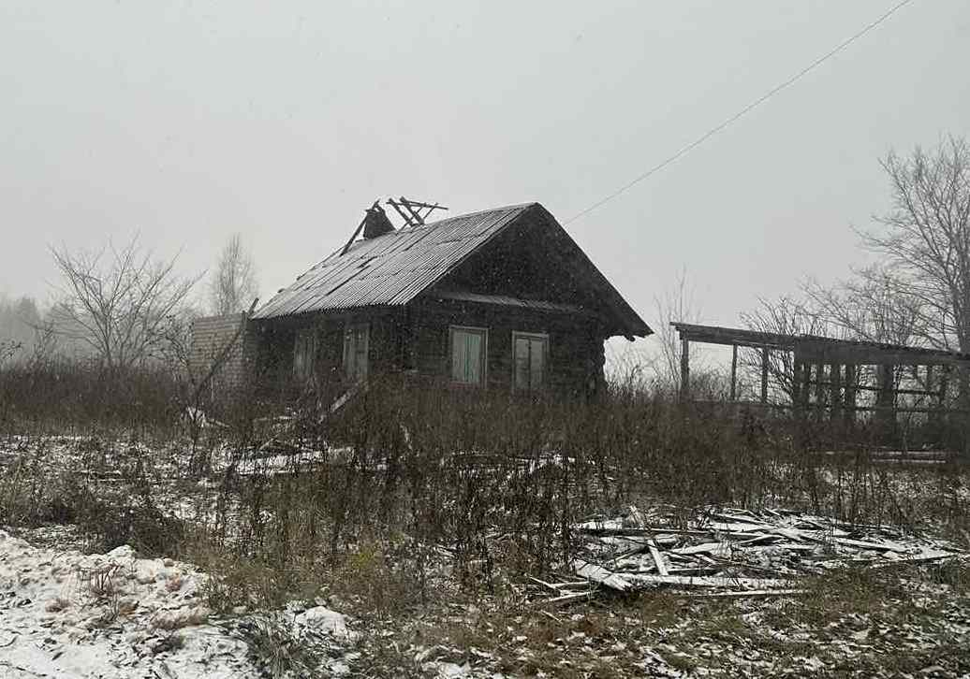

Кадастровый номер земельного участка
Адрес земельного участка | д. Запрудье, ул.Центральная, д.18
Площадь
Целевое назначение
Адрес жилого дома | д. Запрудье, ул.Центральная, д.18
Характеристика жилого дома:
Назначение | здание одноквартирного жилого дома
Площадь | 37,1 м²
Этажность, включая подземную часть | одноэтажное
Материал стен | бревенчатый
Степень износа | %
Инвентарный номер | 700/C-32091
Фото
